



**BÁO CÁO**

**BÀI TẬP LỚN MÔN JAVA**

### *Đề tài: Xây dựng phần mềm quản lý mượn và trả sách.*

*Nhóm sinh viên thực hiện: Nhóm 10 – K55*

*Thành viên: Nguyễn Trí Đức 20102634*

*Văn Tiến Dũng 20101297*

*Hồ Sỹ Thắng 20102234*

**Hà Nội ngày 14 tháng 12 năm 2014**

**MỤC LỤC**

|  |  |
| --- | --- |
| DANH MỤC HÌNH ẢNH……………………………………..……………………….  GIỚI THIỆU..………………………………………………………………………......  CHƯƠNG 1: PHÂN TÍCH HỆ THỐNG……………….……………………………...  1.1 Đánh giá hệ thống trên thực tế……………………………………………………  1.2 Yêu cầu hệ thống……………………………………………………………………  1.3 Phân tích chi tiết……………………………………………………………………  1.3.1 Mô hình tổng quan hệ thống……………………………………………………...  1.3.2 Vai trò của từng thành phần………………………………………………………  1.3.3 Sơ đồ về mặt thời gian cho các trình tương tác giữa các thành phần…………….  1.4 Kịch bản sử dụng (User cases)………………………………………………………..  1.4.1 User case 1: Quản lý thông tin sách………………………………………………  1.4.2 User case 2: Quản lý thông tin đọc giả…………………………………………….  1.4.3 User case 3: Quản lý tài khoản đăng nhập……………………………………….  1.4.4 User case 4: Quản lý mượn sách………………………………………………….  1.4.5 User case 5: Quản lý trả sách………………………………………………………  1.4.6 User case 6: Quản lý thông tin đọc giả…………………………………………….  CHƯƠNG 2: THIẾT KẾ HỆ THỐNG…………………………………………………  2.1 Xây dựng cơ sở dữ liệu…………………………………………………………….  2.1.1 Từ điển dữ liệu……………………………………………………………………  2.1.2 Xây dựng chức năng tương tác với cơ sở dữ liệu………………………………..  2.2 Thiết kế mô hình thực thể liên kết ……………………………………………………  2.3 Xây dựng máy chủ (the server)  2.3 Xây dựng máy khách (the client) ………………………………………………….  CHƯƠNG 3: CHẠY VÀ KIỂM THỬ…………………………………………………  KẾT LUẬN……………………………………………………………………………..  PHỤ LỤC. ……………………………………………………………………………… | 3  4  5  5  5  6  6  7  8  11  12  12  12  13  16  17  19  20  21  22 |

DANH MỤC HÌNH ẢNH

Hình 1.1 Mô hình tổng quan hệ thống

Hình 1.2 Trình đăng nhập hệ thống

Hình 1.3 Trình đăng kí tài khoản

Hình 2.1 Danh sách bảng dữ liệu

Hình 2.2 Bảng tài khoản đăng nhập

Hình 2.2 Bảng tài khoản đăng nhập

Hình 2.3 Bảng tác giả sách

Hình 2.4 Bảng thông tin về sách

Hình 2.5 Bảng thông tin về đọc giả

Hình 2.6 Bảng thông tin mượn trả sách

Hình 2.7 Sơ đồ thực thể liên kết

Hình 2.8 Giao diện đăng nhập

Hình 2.9 Giao diện thêm tài khoản

Hình 2.10 Giao diện bảng thông tin sách

Hình 2.11 Giao diện thêm sách mới

Hình 2.12 Giao diện sửa thông tin sách

Hình 2.13 Giao diện thông tin mượn trả sách

Hình 2.14 Giao diện đăng ký mượn sách

Hình 2.15 Giao diện thông tin đọc giả

Hình 2.16 Giao diện thêm đọc giả

Hình 2.17 Giao diện sửa thông tin đọc giả

Hình 2.18 Giao diện thông tin tác giả

Hình 2.19 Giao diện thêm tác giả

Hình 2.20 Giao diện sửa thông tin tác giả

Hình 3.1 Giao diện chạy trên thực tế

GIỚI THIỆU

Với những thành tựu phát triển của con người, việc ứng dụng thành quả của công nghệ thông tin vào trong nhiều lĩnh vực là rất phổ biến. Một trong những ứng dụng mà chúng ta có thể thấy rõ nhất là trong lĩnh vực quản lý dữ liệu, mà phổ biến nhất chúng ta vẫn rất quen trong đời sống đó là các hệ thống phần mềm quản lý như đăng ký học tập (trang sis.hust.edu.vn bách khoa), quản lý chứng từ, quản lý hiệu sách, quản lý thư viện,... thông qua các phần mềm hổ trợ thực hiện như : mysql, SQL … Dưới đây tôi xin giới thiệu hệ thống quản lý mượn và trả sách là một trong những hệ thống mang chức năng quản lý dữ liệu của các hoạt động mượn trả sách và tra cứu thông tin sách. Hiện nay các hệ thống có chức năng quản lý dữ liệu, quản lý bằng sever rất phát triển, thêm vào đó là rất nhiều tính năng mới phù hợp và thuận tiện với người quản lý phù hợp cho lĩnh vực mình quản lý củng như khách hàng. Chính vì thế hệ thống ở đây xây dựng với mục đích đơn giản để người quản dùng có cách nhìn tổng quan về các hệ thống, hơn thế là cách nhìn tổng quát nhất về cơ sở để xây dựng một hệ thống quản lý dữ liệu bằng server.Xây dựng một hệ thống quản lý mượn trả sách đơn giản thông qua việc tìm kiếm, thêm sửa, xóa thông tin trong cơ sỡ dữ liệu database trong server khi tham gia vào hệ thống sử dụng ngôn ngữ lập trình Java. Thông qua đề tài giúp chúng ta hiểu thêm về ngôn ngữ lập trình Java cũng như thấy được cách thức căn bản để thực hiện xây dựng một hệ thống quản lý dữ liệu server trong thực tế.

Xây dựng một ứng dụng hệ thống Java phục vụ và giải quyến những vẫn đề sau:

* Đăng nhập/đăng xuất hệ thống.
* Người dùng tức người quản lý có thể thao tác tìm kiếm, sửa, xóa hay thêm dữ liệu như tác giả, sách, thông tin mượn trả sách và đọc giả vào server thông qua phần mềm.
* Cho phép lưu các thông tin trực tiếp vào server.
* Hỗ trợ các chức năng khác như đăng ký tài khoản, thay đổi mật khẩu, thêm người dùng mới cũng như loại bỏ người dùng trong hệ thống.

CHƯƠNG 1: PHÂN TÍCH HỆ THỐNG

*1.1 Đánh giá hệ thống trên thực tế*

Ở đây chúng tôi tiến hành triển khai xây dựng hệ thống quản lý mượn trả sách (Book_manager). Hệ thống được xây dựng và áp dụng cho việc quản lý mượn trả sách bằng các thao tác trực tiếp trên phần mềm kết nối dữ liệu tới server. Hiện tại các hệ thống có (hay tích hợp) chức năng này rất phổ biến và phát triển mạnh, các hệ thống này được các chuyên gia phát triển phần mềm đầu tư và phát triển rất mạnh với tính năng cơ bản và thêm rất nhiều chức năng mở rộng. Việc xây dựng hệ thống ở đây mang tính tổng quát và là cơ bản. Dưới đây là ưu nhược điểm của hệ thống.

* Ưu điểm: Hệ thống phần mềm này được xây dựng trên thiết kế cơ bản, dễ thực hiện. Công nghệ sử dụng đơn giản phù hợp với nhiều loại máy, đặc biệt là ngôn ngữ được sử dụng ở đây là Java sẽ rất phù hợp với nền tảng hệ điều hành Window. Hệ thống phát triển chủ yếu cho người sử dụng với máy tính trên hệ điều hành window. Ngoài ra tính năng hệ thống đơn giản dễ hiểu và sử dụng hệ thống theo cách tối ưu nhất. Hệ thống mang tính mở nên hoàn toàn có thể được nâng cấp để phát triển hoàn thiện hơn.
* Nhược điểm: Trong phạm vi làm đề tài hạn hẹp về thời gian, công sức cũng như về kĩ thuật nên hệ thống tạo ra vẫn chưa được tối ưu về mặt thuật toán cũng như giao diện. Hệ thống mới đáp ứng về mặt chức năng căn bản không hỗ trợ các chức năng nâng cao. Hệ thống sử dụng ngôn ngữ Java để thực hiện nên sẽ bị hạn chế trên một số hệ điều hành hoặc là phải thực hiện cài đặt các ứng dụng đi kèm để phục vụ hệ thống.

*1.2 Yêu cầu hệ thống*

* Yêu cầu về chức năng:
  + Chính xác: việc nhập và xử lý các dữ liệu cần đảm bảo sự chính xác, tránh các sai sót có thể gây ra cho người dùng.
  + Xử lý nhanh chóng: việc cập nhật danh sách về sách, tác giả, thông tin mượn trả sách rất nhanh chóng cũng như các chức năng đi kèm.
  + Tin cậy và an toàn: hệ thống cần có các biện pháp để đảm bảo nguy cơ xảy ra mất mát, sai hỏng dữ liệu là thấp nhất. Hệ thống cũng cần có độ an toàn cao, đảm bảo có các biện pháp ngăn chặn và phát hiện các truy nhập bất hợp pháp.
  + Thân thiện với người dùng: hệ thống cần có giao diện đơn giản dễ sử dụng, mọi người dùng khi sử dụng hệ thống có thể nhanh chóng làm quen và sử dụng dễ dàng các chức năng của hệ thống.
* Yêu cầu về dữ liệu:

Hệ thống cần xây dựng một cơ sở dữ liệu thống nhất, tránh xảy ra hiện tượng chồng chéo và dư thừa dữ liệu. Khi sử dụng dữ liệu cần đảm bảo tính tối ưu cao nhất.

*1.3 Phân tích chi tiết*

*1.3.1 Mô hình tổng quan hệ thống.*

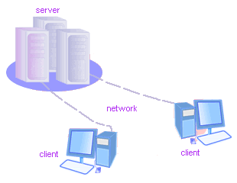

Hình 1.1 Mô hình tổng quan hệ thống

Hệ thống sử dụng mô hình Client-Server. Các máy khách tham gia vào hệ thống thì được kết nối với máy chủ qua mạng network và thực hiện trao đổi thông tin thông qua việc quản lý của máy chủ. Cơ sở dữ liệu sẽ được cài ở máy chủ việc lưu trữ và xử lý dữ liệu sẽ được máy chủ trực tiếp làm việc.

Ở đây chúng ta thấy có ba thành phần chính để xây dựng lên hệ thống chính là các máy khách (client), máy chủ (server) và cơ sở dữ liệu (database). Dưới đây chúng ta sẽ tìm hiểu chi tiết về chức năng, nhiệm vụ của từng thành phần này.

*1.3.2 Vai trò của từng thành phần.*

* Chức năng của cơ sở dữ liệu (database)

Cơ sở dữ liệu dữ là nơi lưu trữ thông tin của cả hệ thống, một hệ thống khi xây dựng luôn cần có một cơ sở dữ liệu hoặc là những bản ghi để lưu lại các thông tin cần thiết cũng như những sự thay đổi trong lịch sử của hệ thống. Ở đây cơ sở dữ liệu có chức năng chính để lưu các dữ liệu như thông tin về sách, đọc giả, tác giả, thông tin mượn trả sách.

* Chức năng của máy chủ (server)

Máy chủ là trung tâm đầu não của cả hệ thống. Máy chủ có chức năng vận hành và quản lý quá trình hoạt động của hệ thống, cung cấp môi trường để các các máy khách truy cập và thông qua đó để thực hiện trao đổi thông tin cũng như tương tác với cơ sở dữ liệu.

* Chức năng của máy khách (client)

Máy khách đóng vai trò là người tham gia vào hệ thống, cung cấp môi trường để người sử dụng tương tác với hệ thống. Qua đó người sử dụng sẽ kết nối và thực thi việc quản lý mượn và trả sách.

*1.3.3 Sơ đồ về mặt thời gian cho các trình tương tác giữa các thành phần*

* Trình đăng nhập hệ thống

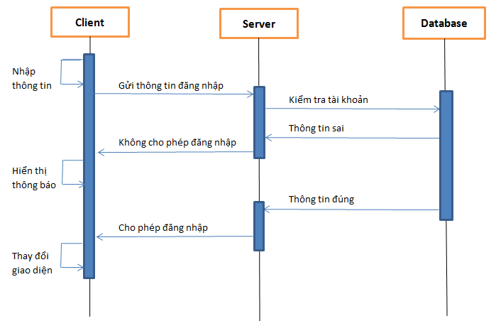

Hình 1.2 Trình đăng nhập hệ thống

* Trình đăng kí tài khoản

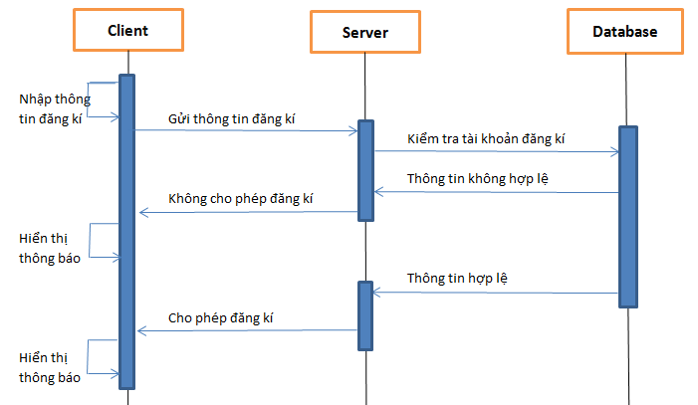

Hình 1.3 Trình đăng kí tài khoản

* Tương tự các trình khác cũng tương tác như trình đăng ký tài khoản.

*1.4 Kịch bản sử dụng (user cases)*

*1.4.1 User case 1: quản lý thông tin sách*

|  |  |
| --- | --- |
| **User**: Nhân viên hiệu sách | **Actor**: Nhân viên hiệu sách |
| **Input**: Thông tin sách | **Output**: Thông tin sách sau khi cập nhật |
| **Mô tả**:  Chức năng quản lý thông tin sách thực ra là kết hợp của các chức năng con:   * Bố sung sách mới: Nhân viên sẽ bổ sung thêm các thông tin sách mới nhập về kho sách như tên sách, thể loại, tác giả… * Xóa các thông tin sách cũ: Xóa bỏ thông tin những cuốn sách không còn được sử dụng trong hiệu sách. * Cập nhật thông tin chi tiết: cho phép cập nhật lại một trong các chi tiết đã nhập trong kho thông tin sách. Cập nhật thông tin sách, thể loại, nhà xuất bản... * Tìm kiếm thông tin đầu sách: việc tìm kiếm có thể theo nhiều tiêu chuẩn khác nhau như tên ID_Sach, tên sách, năm xuất bản, nhà xuất bản, tìm kiếm sách theo thể loại... | |

*1.4.2 User case 2: Quản lý thông tin đọc giả*

|  |  |
| --- | --- |
| **User**: Nhân viên quản lý hiệu sách | **Actor**: Nhân viên quản lý hiệu sách |
| **Input**: thông tin độc giả | **Output**: thông tin độc giả sau cập nhật |
| **Mô tả**:  Chức năng quản lý thông tin độc giả thực ra là kết hợp của 3 chức năng con:   * Bố sung thông tin mới: bổ sung thêm thông tin về độc giả gồm ID, họ tên, tuổi... * Xóa các thông tin cũ: xóa các thông tin về độc giả là khi không còn nhu cầu sử dụng. * Tìm kiếm thông tin độc giả: việc tìm kiếm có thể theo nhiều tiêu chuẩn khác nhau như ID, tên, tuổi... | |

*1.4.3 User case 3: Quản lý tài khoản đăng nhập (Chức năng này hiện chưa thực hiện xong)*

|  |  |
| --- | --- |
| **User**: Admin | **Actor**: Admin |
| **Input**: Tài khoản nhân viên | **Output**: Tài khoản nhân viên |
| **Mô tả**:  Chức năng quản lý thông tin độc giả thực ra là kết hợp của 3 chức năng con:   * Bố sung tài khoản mới: bổ sung thêm thông tin về tài khoản nhân viên gồm tên tài khoản, họ tên... * Xóa các thông tin cũ: xóa các thông tin về tài khoản là khi không còn sử dụng. * Tìm kiếm thông tin tài khoản: việc tìm kiếm có thể theo nhiều tiêu chuẩn khác nhau như tên tài khoản, họ tên. | |

*1.4.4 User case 4: Quản lý mượn sách*

|  |  |
| --- | --- |
| **User**:Nhân viên quản lý hiệu sách | **Actor**: Nhân viên quản lý hiệu sách |
| **Input**: thông tin về độc giả, thông tin về sách mượn | **Output**: ID sách mượn, phiếu mượn, sách mượn |
| **Mô tả**:  Chức năng quản lý mượn sách gồm các bước: -Kiểm tra thông tin độc giả (ID) có được mượn hay không -Kiểm tra sách có còn được cho mượn hay không -Nếu thỏa mãn thì lập phiếu mượn cho độc giả, ghi xuống CSDL -Nếu không thỏa mãn, thì thông báo không cho độc giả mượn sách | |

*1.4.5 User case 5: Quản lý trả sách*

|  |  |
| --- | --- |
| **User**:Nhân viên quản lý hiệu sách | **Actor**: Nhân viên quản lý hiệu sách |
| **Input**: thông tin về sách mượn, phiếu mượn, sách mượn | **Output**: thông tin về độc giả đã trả sách |
| **Mô tả**:  Chức năng quản lý trả sách bao gồm các bước: -Quét ID sách -Kiểm tra sách có hết hạn trả hay không -Nếu quá hạn, gửi thông báo tính tiền phạt cho độc giả -Ghi nhận việc trả sách, lưu xuống CSDL | |

*1.4.6 User case 6: Tra cứu thông tin đọc giả*

|  |  |
| --- | --- |
| **User**: Nhân viên quản lý hiệu sách | **Actor**: Nhân viên quản lý hiệu sách |
| **Input**: ID của độc giả | **Output**: thông tin cần tra cứu. |
| **Mô tả**:  Chức năng tra cứu thông tin cung cấp thông tin cần thiết cho độc giả :  -Thông tin về tài khoản độc giả, thời gian mượn trả sách  -Thông tin nhân viên viên thư viện.  -Thông tin về sách theo chuyên ngành, tác giả, nội dung chính , mục lục ... | |

CHƯƠNG2: THIẾT KẾ HỆ THỐNG

*2.1 Thiết kế cơ sở dữ liệu (database)*

*2.1.1 Từ điển dữ liệu*

Cơ sở dữ liệu là phần không thể thiếu trong một hệ thống, giới hạn trong đề tài này cơ sở dữ liệu sẽ được xây dựng như sau:

Từ điển dữ liệu cho hệ thống gồm 2 phần:

* Phần 1 : danh sách các bảng dữ liệu gồm các cột: tên viết tắt, tên đầy đủ của các bảng dữ liệu, giải thích ý nghĩa của bảng dữ liệu:

|  |  |  |
| --- | --- | --- |
| Tên đầy đủ | Tên viết tắt | Ý nghĩa |
| Tài khoản đăng nhập | taikhoandangnhap | Lưu trữ thông tin về tài khoản trông hệ thống |
| Đọc giả | docgia | Lưu trữ các thông tin về đọc giả |
| Tác giả | tacgia | Lưu trữ các thông tin về tác giả |
| Sách | sach | Lưu trữ các thông tin về sách |
| Mượn trả | muontra | Lưu trữ các thông tin về thông tin mượn trả sách |

Hình 2.1 Danh sách bảng dữ liệu

* Phần 2 : danh sách các trường bao gồm các cột: tên đầy đủ của trường, tên viết tắt, kiểu dữ liệu, giải thích ý nghĩa của các cột, kiểu và thuộc bảng dữ liệu nào:

*Bảng tài khoản đăng nhập:*

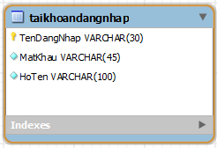

Hình 2.2 Bảng tài khoản đăng nhập

*Bảng tác giả:*

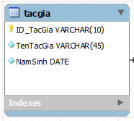

Hình 2.3 Bảng tác giả sách

*Bảng thông tin về sách:*

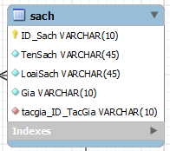

Hình 2.4 Bảng thông tin về sách

*Bảng thông tin đọc giả:*

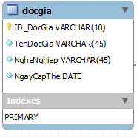

Hình 2.5 Bảng thông tin về đọc giả

*Bảng mượn trả sách:*

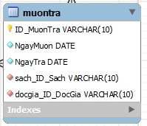

Hình 2.6 Bảng thông tin mượn trả sách

*2.2 Thiết kế mô hình thực thể liên kết*

Mô hình thực thể:

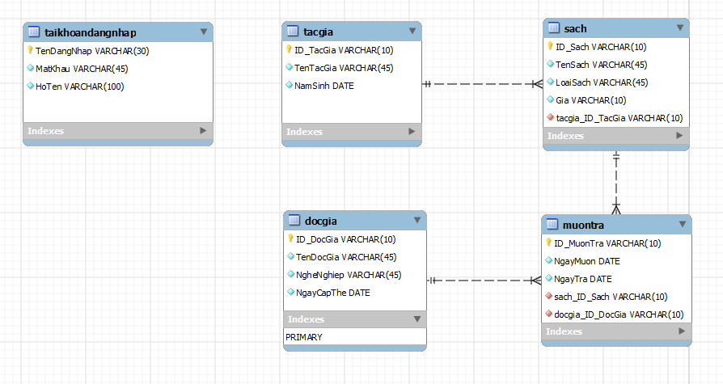

Hình 2.7 Sơ đồ thực thể liên kết

*2.3 Thiết kế máy chủ (the server)*

Máy chủ là trung tâm của hệ thống, máy chủ có chức năng tiếp nhận các kết nối của các máy khách và là cầu nối để lấy dữ liệu từ cơ sở dữ liệu database server. Ở đây hệ thống được xây dựng nhằm phục vụ nhiều người dùng cũng đồng nghĩa là một máy chủ và nhiều máy khách. Chính vì thế máy chủ có chức năng tiếp nhận đồng thời nhiều máy khách và xử lý chúng:

* Xây dựng trình điều khiển tiếp nhận kết nối

Với hệ thống này máy chủ là một hệ thống có địa chỉ IP cố định và luôn vận hành khi hệ thống hoạt động. Với chức năng tiếp nhận nhiều kết nối tới, máy chủ sẽ mở một port để các client khác kết nối tới theo địa chị IP đã cung cấp (địa chỉ IP máy chủ). Mỗi máy khách khi kết nối tới máy chủ thì máy chủ sẽ tạo một tiến trình phục vụ riêng biệt cho máy khách đó.

Khi hệ thống hoạt động máy chủ sẽ có hai biến toàn cục nhằm lưu các tài khoản và socket mà đang tạo kết nối tới hệ thống.

* Xây dựng trình phục vụ các client khi kết nối

Mỗi máy khách khi thêm gia kết nối vào hệ sẽ được máy chủ tạo một tiến trình riêng cho việc trao đổi giữa máy chủ và máy khách.

Như các trình đã nêu lên ở phần trên việc tương tác giữa máy chủ và máy khách sẽ được thực hiện theo sơ đồ đó.

*2.3 Thiết kế máy khách (the client)*

Máy khách là chương trình được khởi chạy để người quản lý (nhân viên hiệu sách) tương tác trực tiếp, chính vì vậy việc xây dựng thiết kế máy khách với giao diện để tương tác là phần không thể thiếu. Giới hạn trong đề tài với máy khách có hai giao diện chính là giao diện đăng nhập và giao diện tương tác người dùng quản lý. Về quá trình xây dựng các thành phần chúng ta tìm hiểu chi tiết trong mã nguồn của chương trình.

Dưới đây là giao diện chính với các chú thích cụ thể.

Bảng đăng nhập:

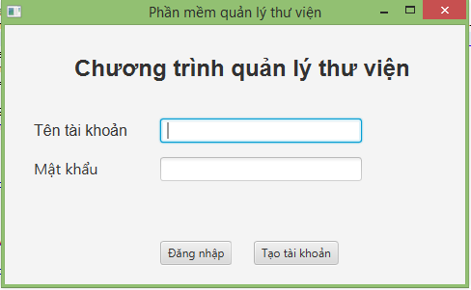

Hình 2.8 Giao diện đăng nhập

Bảng tạo tài khoản:

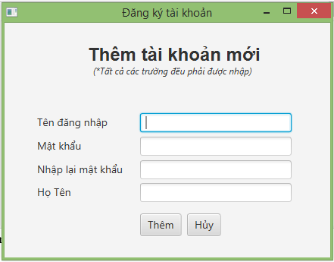

Hình 2.9 Giao diện thêm tài khoản

Bảng thông tin sách:

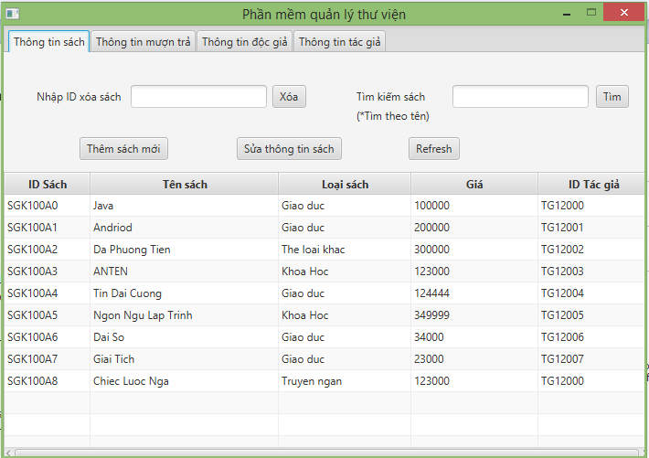

Hình 2.10 Giao diện bảng thông tin sách

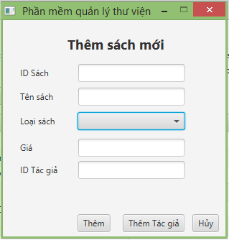

Hình 2.11 Giao diện thêm sách mới

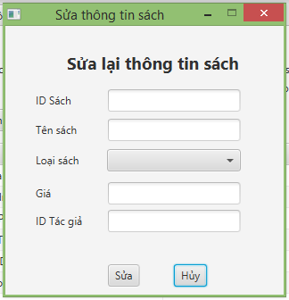

Hình 2.12 Giao diện sửa thông tin sách

Bảng thông tin mượn trả:

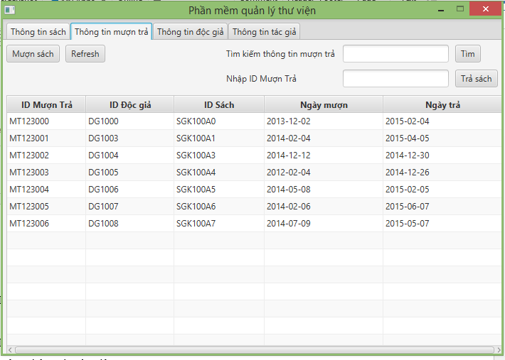

Hình 2.13 Giao diện thông tin mượn trả sách

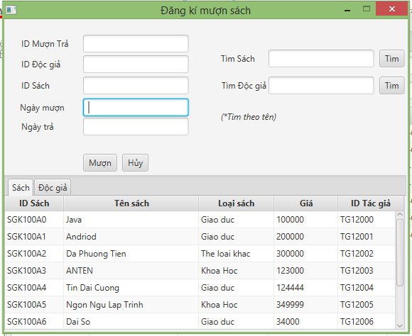

Hình 2.14 Giao diện đăng ký mượn sách

Bảng thông tin đọc giả:

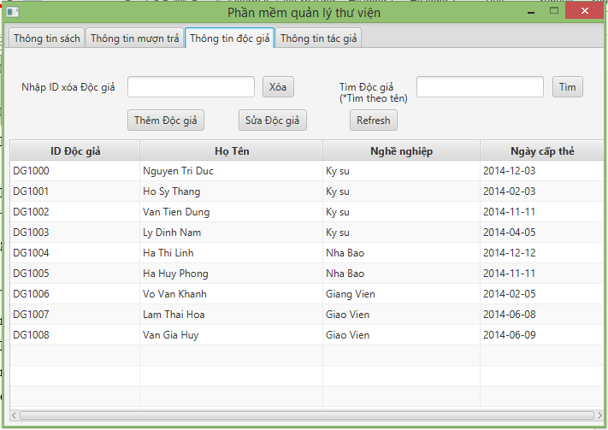

Hình 2.15 Giao diện thông tin đọc giả

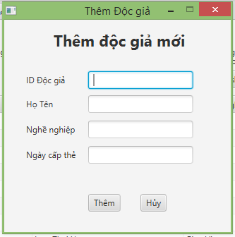

Hình 2.16 Giao diện thêm đọc giả

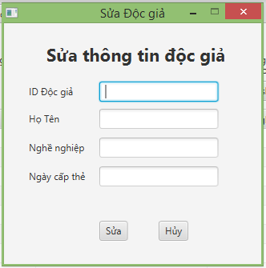

Hình 2.17 Giao diện sửa thông tin đọc giả

Bảng thông tin tác giả:

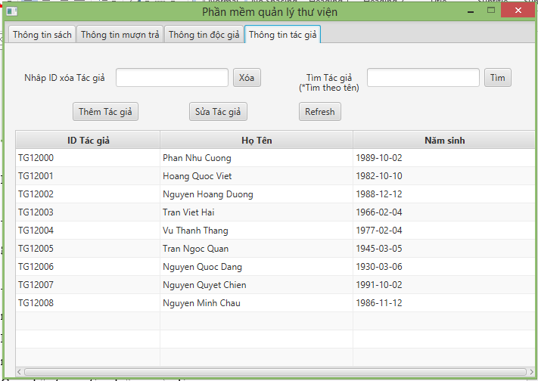

Hình 2.18 Giao diện thông tin tác giả

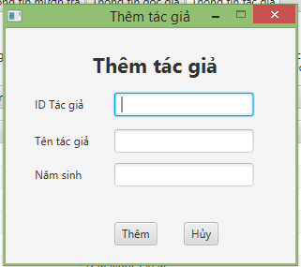

Hình 2.19 Giao diện thêm tác giả

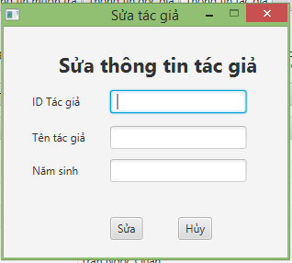

Hình 2.20 Giao diện sửa thông tin tác giả

Việc tương tác và sử dụng các chức năng được thể hiện thông qua các trình tương tác giữa máy chủ và máy khách.

CHƯƠNG 3: CHẠY VÀ KIỂM THỬ

Với hệ thống xây dựng sử dụng ngôn ngữ java về mặt tốc độ vẫn đã đảm bảo tốc độ nhanh. Giao diện trên nên window ổn định.

Khi hệ thống hoạt động quá trình trao đổi thông tin giữa các client ổn định

Giao diện tương tác nhiều người dùng.

Phần mềm đã đáp ứng được theo yêu cầu của đề tài.

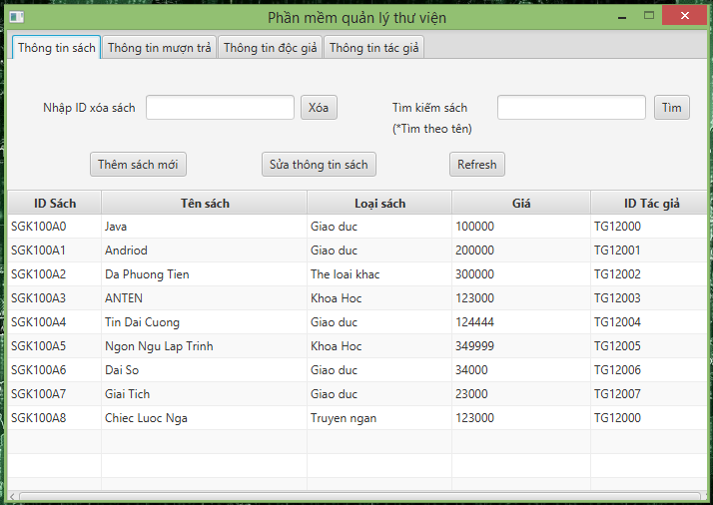

Hình 3.1 Giao diện chạy trên thực tế

KẾT LUẬN

Trong giới hạn đề tài hệ thống được xây dựng và thực hiện trong quá trình học tập, tìm hiểu song hành cùng môn học chính vì thế mà hệ thống xây dựng có thể còn một vài thiết sót. Rất mong có sự đóng góp thêm để hệ thống được tối ưu và có thêm nhiều hướng đi mới. Tổng quát về tính năng hệ thống chúng ta có thể thấy:

Hệ thống có những ưu điểm:

* Đơn giản dễ thực hiện
* Xây dựng trên nền cơ sở căn bản dễ phát triển và nâng cấp
* Rất dễ để tìm hiểu và học tập mô hình hệ thống

Nhược điểm:

* Hệ thống hỗ trợ chưa đầy đủ các tính năng tiện ích như các phần mềm trên thực tế.

Hướng phát triển của hệ thống

Về mặt phát triển, hệ thống hoàn toàn có thể phát triển hơn về mặt tính năng mới. Với hệ thống mở chúng ta có thể hoàn toàn nâng cấp dễ dàng.

Đến đây chúng tôi xin kết thúc phần báo cáo về hệ thống quản lý mượn và trả sách. Rất mong nhận được sự phản hồi và đóng góp cho hệ thống. Liên hệ theo địa chỉ hòm thư: [ntduc.dhbk@gmail.com](mailto:ntduc.dhbk@gmail.com)

Xin trân thành cảm ơn!

PHỤ LỤC.

Tài liệu tham khảo:

* Giáo trình Core Java Tiếng Việt - version 2 - Edited Trần Đức Ninh
* Silde môn học lập trình Java
* Giáo trình JavaFX
* https://docs.oracle.com/javafx/scenebuilder/1/user_guide/jsbpub-user_guide.htm